**作业**

1. 请利用所学知识，完成多彩导航：



鼠标悬停第一个按钮后后效果如下：



1. 请完成如下导航：

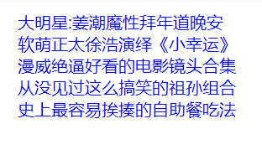

鼠标悬停后效果

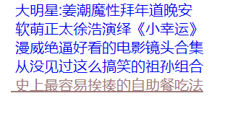

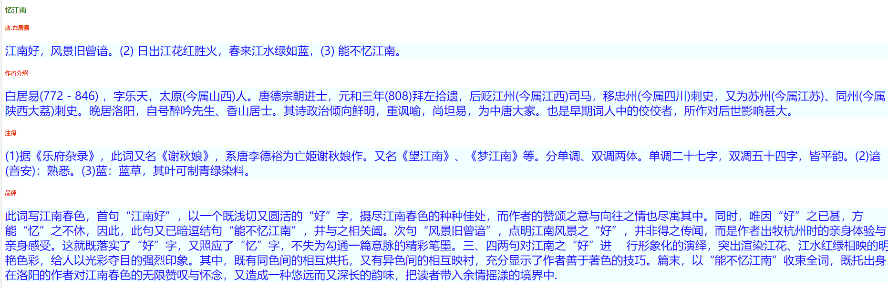

页面所需文字：

### 忆江南 唐.白居易

江南好，风景旧曾谙。(2) 日出江花红胜火，春来江水绿如蓝，(3) 能不忆江南。

##### 作者介绍

白居易(772－846) ，字乐天，太原(今属山西)人。唐德宗朝进士，元和三年(808)拜左拾遗，后贬江州(今属江西)司马，移忠州(今属四川)刺史，又为苏州(今属江苏)、同州(今属陕西大荔)刺史。晚居洛阳，自号醉吟先生、香山居士。其诗政治倾向鲜明，重讽喻，尚坦易，为中唐大家。也是早期词人中的佼佼者，所作对后世影响甚大。

##### 注释

(1)据《乐府杂录》，此词又名《谢秋娘》，系唐李德裕为亡姬谢秋娘作。又名《望江南》、《梦江南》等。分单调、双调两体。单调二十七字，双凋五十四字，皆平韵。(2)谙(音安)：熟悉。(3)蓝：蓝草，其叶可制青绿染料。

##### 品评

此词写江南春色，首句“江南好”，以一个既浅切又圆活的“好”字，摄尽江南春色的种种佳处，而作者的赞颂之意与向往之情也尽寓其中。同时，唯因“好”之已甚，方能“忆”之不休，因此，此句又已暗逗结句“能不忆江南”，并与之相关阖。次句“风景旧曾谙”，点明江南风景之“好”，并非得之传闻，而是作者出牧杭州时的亲身体验与亲身感受。这就既落实了“好”字，又照应了“忆”字，不失为勾通一篇意脉的精彩笔墨。三、四两句对江南之“好”进 　行形象化的演绎，突出渲染江花、江水红绿相映的明艳色彩，给人以光彩夺目的强烈印象。其中，既有同色间的相互烘托，又有异色间的相互映衬，充分显示了作者善于著色的技巧。篇末，以“能不忆江南”收束全词，既托出身在洛阳的作者对江南春色的无限赞叹与怀念，又造成一种悠远而又深长的韵味，把读者带入余情摇漾的境界中.

3、请完成如下网页：

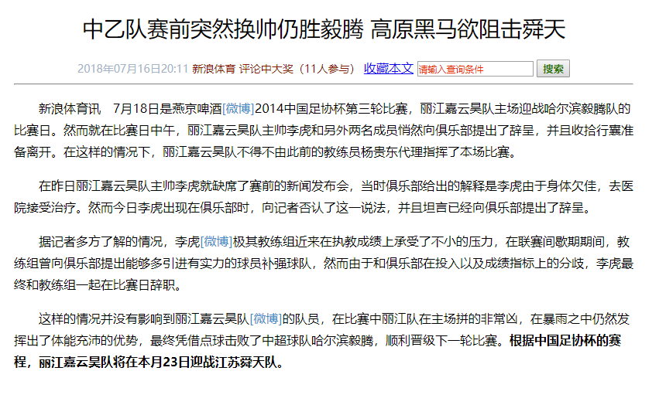

页面所需文字：

中乙队赛前突然换帅仍胜毅腾 高原黑马欲阻击舜天

2018年07月16日20:11 新浪体育 评论中大奖（11人参与） 收藏本文

新浪体育讯　7月18日是燕京啤酒[微博]2018中国足协杯第三轮比赛，丽江嘉云昊队主场迎战哈尔滨毅腾队的比赛日。然而就在比赛日中午，丽江嘉云昊队主帅李虎和另外两名成员悄然向俱乐部提出了辞呈，并且收拾行囊准备离开。在这样的情况下，丽江嘉云昊队不得不由此前的教练员杨贵东代理指挥了本场比赛。

在昨日丽江嘉云昊队主帅李虎就缺席了赛前的新闻发布会，当时俱乐部给出的解释是李虎由于身体欠佳，去医院接受治疗。然而今日李虎出现在俱乐部时，向记者否认了这一说法，并且坦言已经向俱乐部提出了辞呈。

据记者多方了解的情况，李虎[微博]极其教练组近来在执教成绩上承受了不小的压力，在联赛间歇期期间，教练组曾向俱乐部提出能够多引进有实力的球员补强球队，然而由于和俱乐部在投入以及成绩指标上的分歧，李虎最终和教练组一起在比赛日辞职。

这样的情况并没有影响到丽江嘉云昊队[微博]的队员，在比赛中丽江队在主场拼的非常凶，在暴雨之中仍然发挥出了体能充沛的优势，最终凭借点球击败了中超球队哈尔滨毅腾，顺利晋级下一轮比赛。根据中国足协杯的赛程，丽江嘉云昊队将在本月23日迎战江苏舜天队。